２．５ 展示
お困りごとの違いにより展示の感じ方や楽しみ方はさまざまなことから、誰もが楽しめる展示体験を実現するため、２０２３年３月２９日ワークショップ（第５回）で、当事者から楽しみ方や使いやすさの工夫等のアイデアを共有することからはじめた。この共有で得られた知見をもとに設計を進め、２０２４年５月２８日ワークショップ（第９回）で、主要な展示について実物大モックアップによる検証を行い、実施設計に反映した。
２．５．１ 誰もが楽しめる展示とは、を考える
２０２３年３月２９日ワークショップ（第５回）では、展示に関するコンセプトを示し、当事者がこれまでに博物館や美術館といった類似施設で経験した感動したことや残念に感じたことを３班に分かれて意見交換した。
誰もが同じ体験ができること、選択肢があること、ある人には良くてもストレスを感じる人がいること等、企画設計を進めるうえで大切なことを設計者やクリエイターはあらためて認識することができた。
感動したことや残念に感じたことのまとめは、２０２３年１０月２４日及び１１月７日ワークショップ（第６回）で報告し、あわせてリボーン体験の概要を説明のうえ意見交換を行い、引き続き設計を進めた。
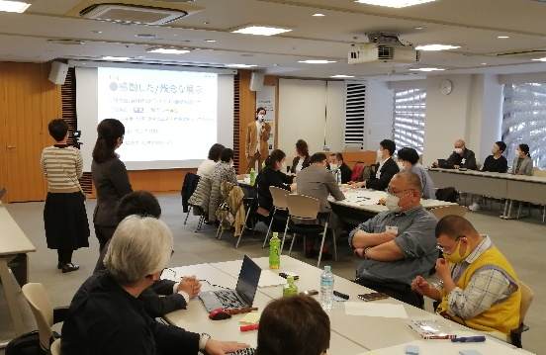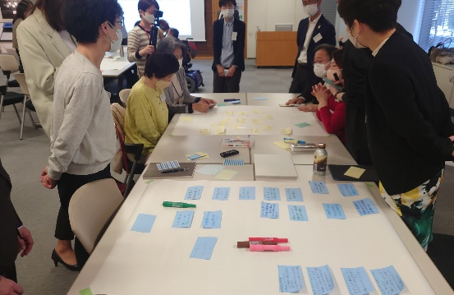
展示のコンセプトを説明している様子 意見が記入されたたくさんの付箋
類似施設で経験したよかったこと・残念だったこと（抜粋）
項目 | 主なアイデア
よかったこと | ・触れたり動かせる展示がある  ・音声ガイドがある  ・演劇鑑賞の時に字幕表示がある  ・言葉が無くても子どもから大人まで楽しめる  ・車いす使用者の観覧スペースがある  ・光や音の演出等が事前にわかる  ・スタッフがとてもいい顔をしている
残念だったこと | ・展示物の位置が立位前提となっていて見えづらい  ・音が大きすぎたり、フラッシュを多用する展示は発作の起因となりやすい  ・健常者と障がい者でルートが分かれていて一緒に楽しめない  ・ベンチが少なく、立ちっぱなし。歩きながら見るので疲れる  ・発達障がい等の見えない障がい者に配慮が無かった
２．５．２ モックアップによる検討と展示への反映
２０２４年５月２８日ワークショップ（第９回）で、展示のメイン体験であるリボーン体験を誰もが楽しんでいただけるよう、主要な展示物（①ミライのライド、②展示ブースサイン、③カラダ測定ポッド）について実物大モックアップによる検証を実施した。検証時の意見やアドバイスを踏まえて展示設計を進め、２０２４年１０月１５日ワークショップ（第１１回）で展示設計への反映内容等を報告した。
以下、設計での対応や完成した展示、会期中のアンケート結果を記載する。
① ミライのライド（ライドの広さや映像の見やすさを確認）
ミライのライドの実物大モックアップを用いて、広さやモニターの位置等を確認した。
ライドの広さから乗車人数は１０人程度で運用することとし、モニターの位置は見やすさを考慮し１５cm高くする等、設計や運営に意見を反映した。
ミライのライドは、ＵＤ全体アンケート（６１ページ参照）の結果からも多くの方に楽しんでいただけたが、視覚障がい者の回答では「楽しめた」及び「やや楽しめた」の割合が低かった。
実物大モックアップ検証での主な意見と対応
主な意見 | 対応
人だかりを配慮し、字幕は上部表示が良い | 字幕表示位置を上部に移動する
映像の高さはもう少し高いほうが良い | 見やすさを考慮し、モニターを15ｃｍ高くする
こどもや車いす使用者は画面が見えづらい | 最適な乗車人数を設定する（１０人で設定した）
映像のスピード感が早すぎると目が回る  映像の光や大きい音が苦手な人がいる | ホームページにセンサリーマップを掲載し事前に情報共有する

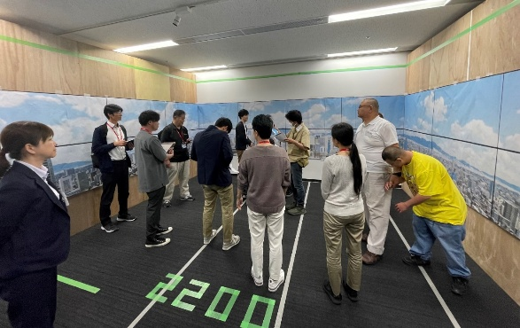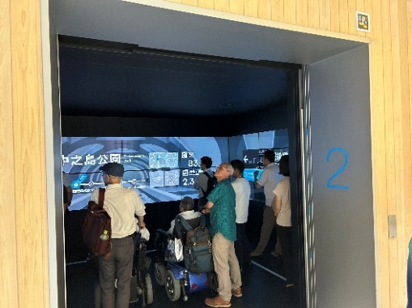
完成したミライのライド
ミライのライドを確認している様子

（参考）ＵＤ全体アンケートの関連する問いへの回答結果
Q2-2-1ミライのライドは楽しめましたか。 単位：人
/障がいの有無 | 無 | 有 |  |  |  | 総計
/障がいの有無 | 無 | 有 | 内視覚 | 内車いす | 内聴覚 | 総計
楽しめた | 10 | 20 | 1 | 7 | 1 | 30
やや楽しめた | 1 | 9 | 6 | 1 | 0 | 10
どちらでもない | 2 | 8 | 4 | 2 | 0 | 10
あまり楽しめなかった | 2 | 1 | 0 | 1 | 0 | 3
楽しめなかった | 0 | 3 | 1 | 0 | 1 | 3

Q2-２-３ 広さは十分でしたか。 単位：人
/障がいの有無 | 無 | 有 |  |  |  | 総計
/障がいの有無 | 無 | 有 | 内視覚 | 内車いす | 内聴覚 | 総計
広い | 3 | 15 | 2 | 4 | 2 | 18
やや広い | 0 | 7 | 2 | 1 | 0 | 7
どちらでもない | 10 | 17 | 7 | 6 | 0 | 27
やや狭い | 2 | 1 | 0 | 0 | 0 | 3
狭い | 0 | 0 | 0 | 0 | 0 | 0

② 展示ブースサイン（文字の見やすさや読みやすさを確認）
展示ブースサインの実物大モックアップを用いて、文字の見やすさを確認した。
文字の高さの変更や、切り文字としていたデザインを文字のまわりに白い縁を付ける等視認性に配慮する等、設計に意見を反映した。また、視覚障がい者が情報を得られるようナビレンス（４９ページ参照）を導入することとした。
実物大モックアップ検証での主な意見と対応
主な意見 | 対応
前に人がいると見えない。企業ロゴの位置と説明の位置を上下逆にしたほうが良い | ロゴや文字のサイズの大きさや高さ等のデザインを変更する
文字の青や緑は弱視の人には見えにくい | 文字のまわりに白い縁を付け視認性を良くする
視覚障がい者が情報を得られるように | ナビレンスを設置する
子どもや外国人が読みやすいよう説明文はルビがあったほうが良い | タイトルや説明文はすべてルビを振る

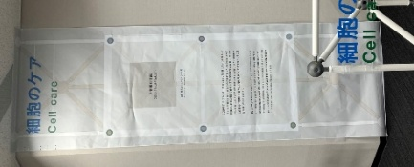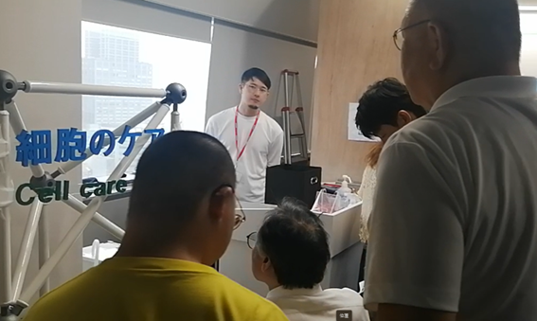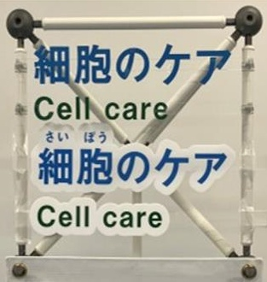
展示ブースサイン
変更後のブースサイン（下段）
文字の見やすさを確認する様子

③ カラダ測定ポッド
カラダ測定ポッドの実物大モックアップを用いて、入口の幅や広さ、操作パネルの位置及びモニターに表示される文字の大きさ等を確認した。
入口の幅を広げたり、カウンターの形状を変更したり等、設計に意見を反映した。一方、タッチパネルや体験者の視線を用いた測定については、視覚障がい者から利用が難しいとの意見があったが、反映はできなかった。
カラダ測定ポッドは、ＵＤ全体アンケートの結果から、広さは概ね適切で多くの方に楽しんでいただけたが、タッチパネルの操作及び音声や画面の案内については、視覚障がい者と車いす使用者の回答は「やや不満」及び「どちらでもない」の割合が高かった。また、自由記入では、「スタッフのサポートにより問題なかった」という意見がある一方、「ボタン式であれば操作できるのに、タッチパネルのため自身で操作できないことに不満を感じた」との意見があった。
実物大モックアップ検証での主な意見と対応
主な意見 | 対応
カーテンによる遮閉感は一人で入りづらく、また開閉が難しい | 開閉しやすいよう下部は６００ｍｍ空け、遮蔽感も緩和する
介助者が一緒に入る場合、センサーやカメラに問題ないか | カメラの撮影位置に介助者が映り込まないようスタッフが伝える
入口の正面に操作盤やモニターがあるほうが、車いす使用者は使いやすい | 機器の収納スペースと測定機材の取り付け上難しいため、当初設計どおりとする
出入口の間口１３５０ｍｍは狭い、また入口付近のカウンタ―が出っ張っていて入りづらい | 幅１４００ｍｍへ変更、またカウンターの奥行きを最小限にし、角を丸める処理により入りやすくする
ＩＤ(バンド)リーダーが右側にしかない。左手しか使えない場合、手が届きにくいので手前にしてほしい | リーダーが左側と右側にあるポッドを設置、リーダーはできる限り手前にする
「戻る」ができるようにしてほしい | 測定開始前にキャンセルができるようにする
自身の情報は音声で聞きたい | 個人の情報は隣に聞こえてしまうため読み上げないこととし、スタッフがサポートする

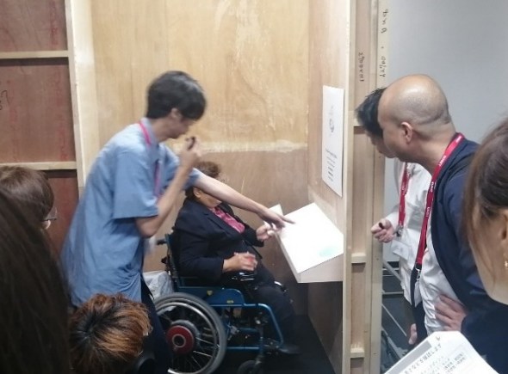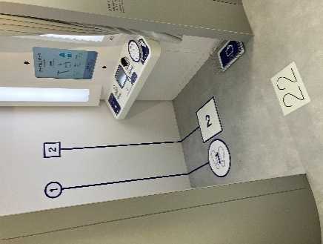
カラダ測定ポッドの広さ等を確認する様子 完成したカラダ測定ポッド
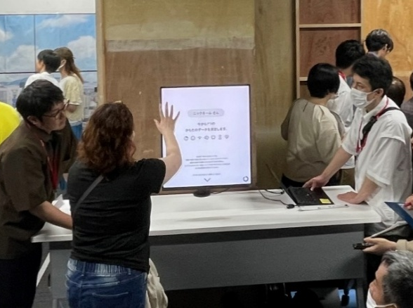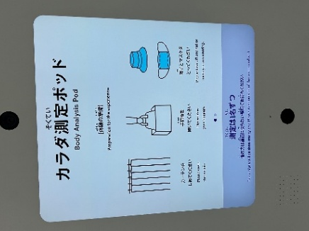
モニターを確認する様子 完成したモニター
（参考）ＵＤ全体アンケートの関連する問いへの回答結果
Q２-1-1 カラダ測定ポッドでの体験は楽しめましたか。 単位：人
/障がいの有無 | 無 | 有 |  |  |  | 総計
/障がいの有無 | 無 | 有 | 内視覚 | 内車いす | 内聴覚 | 総計
楽しめた | 12 | 26 | 5 | 6 | 2 | 38
やや楽しめた | 1 | 8 | 3 | 2 | 0 | 9
どちらでもない | 2 | 5 | 3 | 2 | 0 | 7
あまり楽しめなかった | 0 | 1 | 1 | 0 | 0 | 1
楽しめなかった | 0 | 1 | 0 | 1 | 0 | 1
Q2-1-2 カラダ測定ポッドの広さは十分でしたか。 単位：人
/障がいの有無 | 無 | 有 |  |  |  | 総計
/障がいの有無 | 無 | 有 | 内視覚 | 内車いす | 内聴覚 | 総計
広い | 2 | 10 | 1 | 3 | 1 | 12
やや広い | 0 | 6 | 1 | 1 | 0 | 6
どちらでもない | 13 | 24 | 10 | 6 | 1 | 37
やや狭い | 0 | 1 | 0 | 1 | 0 | 1
狭い | 0 | 0 | 0 | 0 | 0 | 0
Q2-1-3 タッチパネルの操作はいかがでしたか。 単位：人
/障がいの有無 | 無 | 有 |  |  |  | 総計
/障がいの有無 | 無 | 有 | 内視覚 | 内車いす | 内聴覚 | 総計
満足 | 8 | 16 | 0 | 3 | 1 | 24
やや満足 | 4 | 8 | 2 | 3 | 1 | 12
どちらでもない | 2 | 6 | 5 | 0 | 0 | 8
やや不満 | 1 | 9 | 3 | 5 | 0 | 10
不満 | 0 | 2 | 2 | 0 | 0 | 2
Q2-1-４ カラダ測定を開始した後の音声や画面の案内はいかがでしたか。 単位：人
/障がいの有無 | 無 | 有 |  |  |  | 総計
/障がいの有無 | 無 | 有 | 内視覚 | 内車いす | 内聴覚 | 総計
満足 | 11 | 22 | 2 | 4 | 2 | 33
やや満足 | 0 | 5 | 2 | 2 | 0 | 5
どちらでもない | 3 | 9 | 6 | 2 | 0 | 12
やや不満 | 1 | 4 | 1 | 3 | 0 | 5
不満 | 0 | 1 | 1 | 0 | 0 | 1
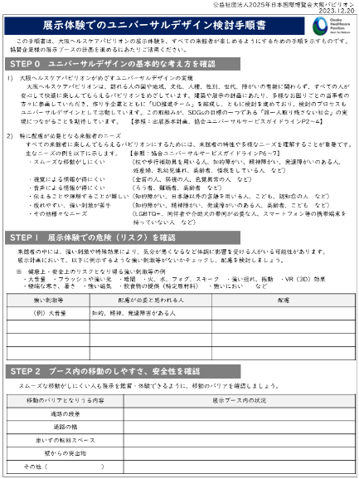
２．５．３ 協賛企業展示への対応
リボーン体験ルートには２０を超える協賛企業の個別展示があることから、協賛企業が展示企画の参考となるよう博覧会協会のガイドラインに沿って整理した検討手順書を作成し、２０２３年１２月に協賛企業に提供した。この検討手順書には２０２３年３月２９日ワークショップ（第５回）で行った類似施設での感動したこと、残念に感じたことのまとめも添付し、各協賛企業における展示企画の創意工夫に資するものとなった。
ユニバーサルデザイン検討手順書
２．５．４ 会期中の改善
会期中、来館者からの意見に対しては、ＵＤ推進チームの会期前の検討を踏まえ、事務局においてサインの追加等さまざまな対応をした。以下に対応例を記載する。
（事例１）カラダ測定ポッドにおけるペースメーカー装着者の利用基準の運用改善
カラダ測定ポッドの一部に、微弱な電流が流れるセンサーに触れる体験があることから、機器の使用基準によりペースメーカー装着者はリボーン体験不可としていた。会期中、ペースメーカー装着者やその同伴者から「センサーに触れない案内や物理的な対応があれば問題ないのではないか」との提言があったことから、みんな一緒に楽しめるよう運用を見直した。具体的には、ペースメーカー装着者が来館した際は、事務局がカラダ測定ポッド体験時の注意事項を説明用シートを用いて丁寧に説明し、体験を希望された方にはセンサーにカバーを取り付けたうえでカラダ測定ポッドに案内した。
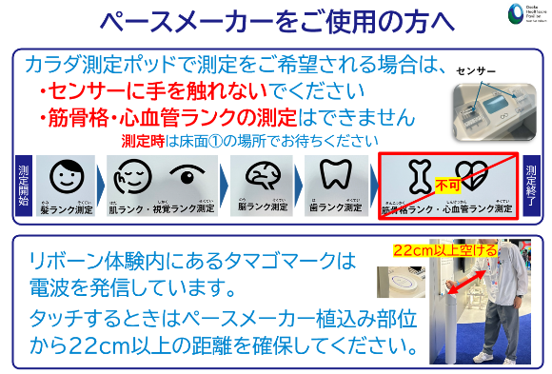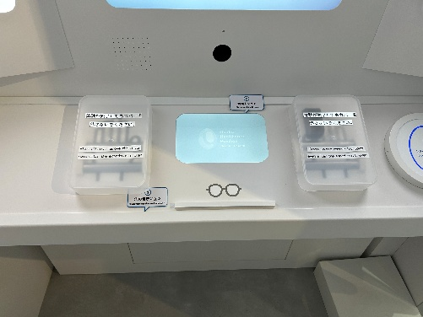
説明用シート センサーにカバーを取り付けた状態
（事例2）エントランスにおける吊り下げサインの設置
万博来場者の増加に伴い入館待ち列が形成され、エントランス前の立て看板とスタッフの声掛け案内では混乱を生じるようになったことから、視認性が良く誰もが理解しやすい誘導が可能となるよう大型の吊り下げサインを追加した。来館者の誘導をよりスムーズに行うことができ、聴覚障がい者からも「遠くからでもわかりやすくて良かった」と意見があった。

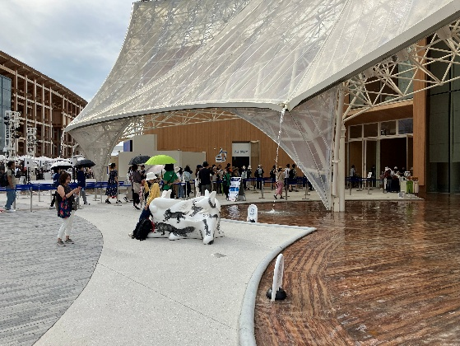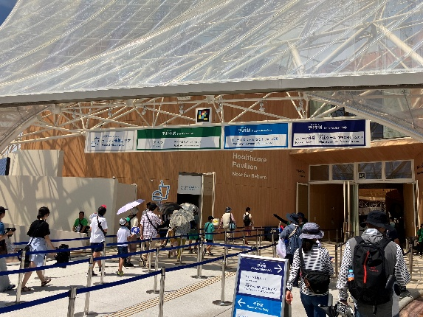
吊り下げサイン設置前（５月） 吊り下げサイン設置後（７月）
２．６ 視覚情報の対応（ナビレンス＊の活用等）
展示での視覚情報への対応として映像等に音声をつけることとしていたが、２０２４年５月２８日ワークショップ（第９回）での展示の実物大モックアップ検証において、視覚障がい者から「展示に関する情報が得られず楽しめない」と意見があった。そのため、視覚障がい者を個別訪問し、十分に伝えることができていなかった展示内容の説明とヒアリングを実施した。ヒアリングによりお困りごとは個人により違いがあることを深く理解することができ、ナビレンスの導入へのチャレンジや、その他の配慮として提案のあったアイデアを実施することとした。
＊ナビレンス：スマートフォンで利用できる無料アプリ。案内が必要な場所に設置したナビレンスコードをフォーカス不要で素早くコードを読み取り、距離や事前に作成した文章を音声で聞くことができる。
２．６．１ ナビレンス（音声による案内）
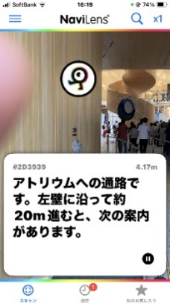
ワークショップ（第１０回）として、２０２４年７月８日、９日、１１日に視覚障がい者３名へ個別訪問しヒアリングを行った。ヒアリングでは、「映像の情景や展示説明を音声で伝える工夫を」、「介助者がいない場合の展示物の操作や移動のサポートが必要」との意見があった。また、３名とも普段からスマートフォンの音声ガイドアプリを楽しむことがあったことから、ナビレンスの導入について提案があり、事務局で展示解説や館内の移動への対応を考慮し、導入を決定した。
導入にあたっては、展示ゾーンの入口や展示ブースサイン、案内・誘導サインがある場所とし、次に、移動がしやすいよう必要な場所（トイレ設備案内含む）にも設置することとした。さらに、展示映像の情景説明や移動案内の音声内容は、複数の視覚障がい者に確認しながら作成した。
202５年２月２２日、３月８日ワークショップ（第１３回）では、現地にナビレンスコードを仮貼りし、視覚障がい者４名と実際にナビレンスを使用しながら、読み取りやすいか、音声内容が理解しやすいか等を歩きながら確認し、開幕までに準備を完了した。
使用中のスマホ画面
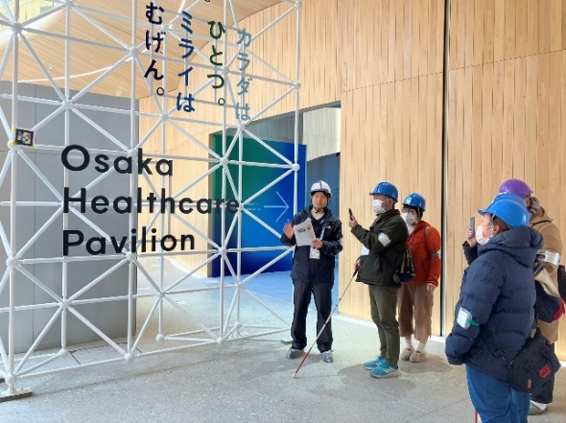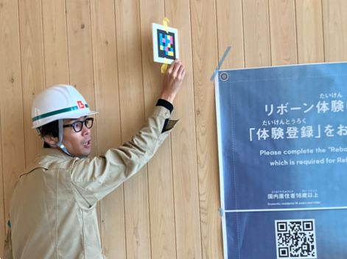
ナビレンスコードの位置を確認する様子 ナビレンスコードの位置を調整している様子
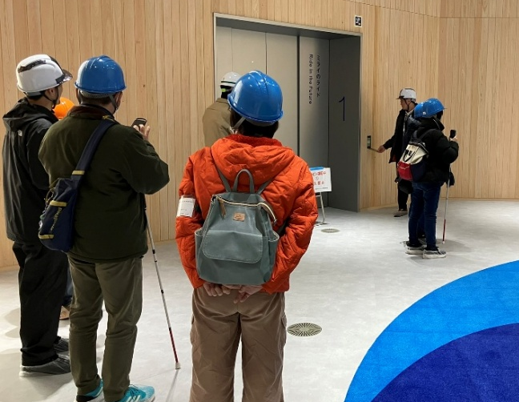
（ミライのライドの映像を解説するナビレンスの音声）
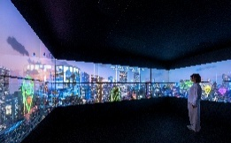
ドローンが発車しました。
街並みが小さくなっていきます。
どんどん上昇しています。
おや！なにか見えてきました。
未来の大阪の街並みですね。
ミライのライドの様子
ビルの中を飛んでいます。
あれはAR看板。
おっと！ドローンバスが横ぎりました。
青空の中、どんどんビルの屋上に向けて下降しています。
バック体制になりましたね。
ガレージに引き込まれていきます。
扉もしまって、未来の大阪に到着です。
音声を確認し、ミライのライドの到着を待つ様子

現地確認での主な意見と対応
主な意見 | 対応
使用したことがない人のためにホームページに使用方法やアプリの設定方法を掲載したほうが良い | ホームページにナビレンスの利用方法や設置している高さ、使い方を掲載する。また、利用者への説明を行う
コードの設置位置が高いとコードに気づきにくい | ホームページにナビレンスの利用方法や設置している高さ、使い方を掲載する。また、利用者への説明を行う
まだ導入施設があまりないので、使い方になれる必要がある | ホームページにナビレンスの利用方法や設置している高さ、使い方を掲載する。また、利用者への説明を行う
コードの設置情報があるとコードを見つけやすい | ホームページにナビレンスの利用方法や設置している高さ、使い方を掲載する。また、利用者への説明を行う
ナビレンスですべての案内ができるわけではない。うまく使い分ける工夫が必要 | ホームページにナビレンスの利用方法や設置している高さ、使い方を掲載する。また、利用者への説明を行う
ナビレンスコードの距離の音声と自分の感覚がずれると曲がる位置を間違える可能性がある | ホームページにナビレンスの利用方法や設置している高さ、使い方を掲載する。また、利用者への説明を行う
みんなトイレから出た後に案内があると良い | 追加で設置する
ミライのヘルスケア２の入口は、共用トイレ側からの案内も必要 | 追加で設置する
トイレの洗浄操作パネルの案内は、細かすぎると覚えられない。流すボタンとトイレットペーパーの位置を教えてほしい | 内容をわかりやすく修正する
トイレ内の設備は時計回りに順番に案内してもらうほうが混乱しにくい | 内容をわかりやすく修正する
〇 評価・課題
ＵＤ全体アンケート（６１ページ参照）の結果は、ナビレンスの音声を聞くことで展示は「やや楽しめた」、「どちらでもない」の回答の割合が高かった。また、「ナビレンスはスタッフや同伴者による展示説明の補完になる」との意見があった一方、「にぎやかな場所では聞き取りにくい」、「情報量が多すぎると把握することが大変」、「慣れておらず使いづらい」といった意見があった。
ナビレンスによる移動に関する質問では、「どちらともいえない」、「あまり役に立たなかった」の割合が高かった。視覚障がい者の館内移動は当初、ナビレンスを使用し、周囲のアテンダントや企業スタッフ等による連携での案内・誘導を想定していた。しかし、アンケートでは、「多数の来館者によりナビレンス間を移動することが難しい」、「全盲の視覚障がい者にはスタッフ等によるサポートが必要」との意見があり、課題が残った。なお、同伴者がいない単独の視覚障がい者が来館した時は、事務局やボランティアが案内する対応をした。

（参考）ＵＤ全体アンケートの関連する問いへの回答結果
Q３-3-１ 映像の展示で情景がわかる音声をナビレンスで聞くことができます。このことにより展示を楽しめましたか。 単位：人
/障がいの有無 | 無 | 有 |  |  |  | 総計
/障がいの有無 | 無 | 有 | 内視覚 | 内車いす | 内聴覚 | 総計
楽しめた | 2 | 3 | ０ | ０ | ０ | 5
やや楽しめた | ０ | 5 | 4 | ０ | ０ | 5
どちらともいえない | 1 | 8 | 5 | 2 | ０ | 9
あまり楽しめなかった | ０ | 2 | 1 | ０ | ０ | 2
楽しめなかった | ０ | ０ | ０ | ０ | ０ | 0

Ｑ３-3-2 ナビレンスは移動の補助として役立ちましたか。 単位：人
/障がいの有無 | 無 | 有 |  |  |  | 総計
/障がいの有無 | 無 | 有 | 内視覚 | 内車いす | 内聴覚 | 総計
役立った | 1 | 0 | ０ | ０ | ０ | 1
やや役立った | 1 | 4 | 2 | ０ | ０ | 5
どちらともいえない | 3 | 7 | 5 | 1 | ０ | 10
あまり役立たなかった | 1 | 3 | 3 | ０ | ０ | 4
役立たなかった | ０ | 1 | ０ | 1 | ０ | 1

２．６．２ ヒカリの坂道（リボーン体験にある１１０mの下りスロープ）の課題対応
リボーン体験ルートには３０ｍと１１０ｍの２か所の下りスロープがあり、特に２階から１階への１１０ｍのスロープには踊場が９か所あることから、車いす使用者や高齢者の通行に配慮した点状ブロックの敷設方法を検討した。検討にあたり、複数の視覚障がい者に事務局案を提示し意見を聴いた。
意見を踏まえ検討した結果、点状ブロックは始点と終点のみに設置し、音声案内をすることとした。
〇 提示した事務局案
案① 踊場の点状ブロックは高齢者や車いす使用者が通行しやすいよう隙間を設ける
案② スロープの始点と終点で音声ガイド等による案内を実施
〇 事務局案への主な意見と対応
主な意見 | 対応
・勾配２０分の１のスロープの踊場には点状ブロックは不要  ・スロープの始点と終点に案内があれば、途中の踊場には点状ブロックは無くても良い  ・始点と終点の案内には、どこに向かうのか、今どこにいるのかをはっきり教えてもらえると良い  ・点状ブロックは、上りは不要（怖くない）、下りは危険（少し怖い）を知らせるため必要 | ・始点と終点のみ点状ブロックを設置する  ・「ミライのヘルスケア２（２階）」から「ミライの都市（１階）」へ下る１１０ｍのスロープには、始点と終点に常時音声を流す  ＜音声案内の内容＞  （始点）ここは「ヒカリの坂道」です。緩やかな下り坂が続きます  （終点）坂道が終わり「ミライの都市」に到着しました

〇 完成したヒカリの坂道とナビレンスの音声
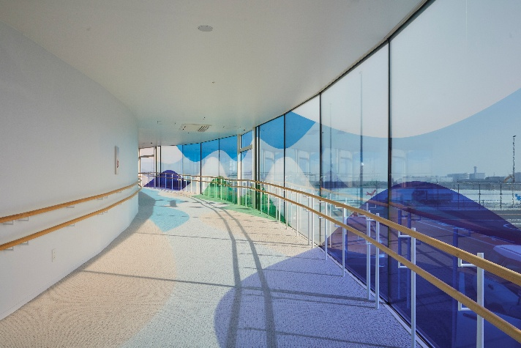
（参考）ナビレンスの音声
ここから、「ミライの都市」へと続く「ヒカリの坂道」が始まります。約１１０メートルの下り坂です。右壁にそってお進みください。途中９か所の踊場があります。左側が全面窓になっており、窓には、ステンドグラスのように、青、緑、水色、白の色とりどりのシートが貼られています。太陽の光が当たると、これらの色が坂道にうつりこみ、とても美しい空間になります。
ヒカリの坂道

２．６．３ 館内マップ（点字版）
視覚障がい者により展示を楽しんでもらえるよう「館内マップ（点字版）」を作成、来館者への配付や事前送付も行い、会期中に計２０４部配付した。「館内マップ（点字版）」は、点字と墨字で記載し、パビリオンのロゴマークや建物の外形を点で表現し、触って楽しめるよう工夫した。会期後は、大阪府立大阪北視覚支援学校及び大阪南視覚支援学校に各３３冊提供、図書室への配架や点字を学ぶ教員の教材として活用されている。
会期中の配付数 単位：冊
月 | 事前郵送 | 現地配付 | 計
4月 | 22 | 0 | 22
5月 | 57 | 6 | 63
6月 | 18 | 11 | 29
7月 | 4 | 7 | 11
8月 | 6 | 12 | 18
9月 | 25 | 9 | 34
10月 | 0 | 9 | 9
配付月不明 | ー | 18 | 18
合計 | 132 | 72 | 204

館内マップ（点字版）

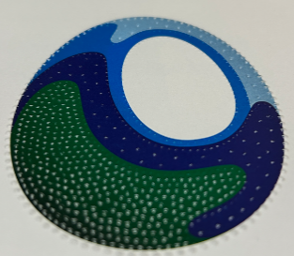

ロゴマークの色の違いを点字の密度で表現

２．７ 事前情報提供
２０２２年３月の当事者ヒアリングにおいて、トイレの場所やどんな設備があるのか、展示内容に刺激がないか、休息する場所はあるか、移動ルートに段差がないか等の情報を事前に得ることは非常に重要なことで、事前情報を適切に得られることで見通しを立てられ安心してお出かけできるという意見があった。そのため、大阪ヘルスケアパビリオンに不安なく安心して来館いただけるよう、必要とされる事前情報をみんなで考え、ホームページ等で提供した。
２．７．1必要とされる事前情報の検討
２０２４年１０月１５日ワークショップ（第１１回）で、ホームページの作成にあたって、来館前に必要な情報をわかりやすく入手できるようにするため、（１）情報を見つけやすいホームページ、（２）ユニバーサルデザイン情報（来館前に知りたい情報）、（３）ユニバーサルデザインマップ（トイレやスロープ、カームダウン・クールダウンルーム、授乳室等の位置がわかるもの）、（４）センサリーマップ（大きい音や強い光等の刺激がある場所がわかるもの）の４項目について、事務局の考え方や確認事項を説明した後、４つの班に分かれて意見交換した。
ワークショップの全体の様子 班で意見交換する様子
意見交換の項目に対する主な意見と対応
項目 | 主な意見 | 対応
（１）情報を見つけやすいホームページ | 他のページを見ている時でもユニバーサルデザインのページに移動しやすくしてほしい | メニューバーにユニバーサルデザインのページを追加する
（１）情報を見つけやすいホームページ | 必要な情報を少ないクリック数で表示できたほうが良い | 表示構成を検討し、できるだけクリック数を減らす
（２）ユニバーサル デザイン情報 | ナビレンスの使い方等の告知を十分に行うほうが良い | ナビレンスのページで詳細内容を追加する
（２）ユニバーサル デザイン情報 | カラダ測定ポッドやミライのライドの体験を事前に学習できるほうが良い | 事前学習できるものを作成する
（３）ユニバーサル デザインマップ | 動線を示し、スロープの上りと下りをわかるようにしてほしい | ユニバーサルデザインマップに反映する
（４）センサリーマップ | 光、音の刺激の強さを段階的に表示する | 人により感じ方が異なることから、刺激の強弱は表示せず、理解しやすいピクトサインで刺激の種類を表現する
（４）センサリーマップ | カームダウン・クールダウンルームは使用時間や使用方法をわかるようにしたほうが良い | ページに詳細説明を追記する
２．７．２ ホームページに掲載した事前情報
ワークショップでの意見を踏まえ、初めての来館でも安心して楽しめるパビリオンとなるようホームページを作成した。必要な情報にアクセスしやすいように、トップページに常時表示されるメニューの部分にユニバーサルデザインのタブを設け、選択すると下の表１の情報を表示し、利用者が知りたい情報を得られるようにした。
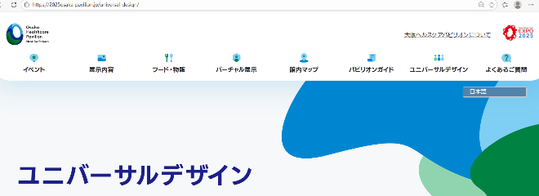
ユニバーサルデザインのページを選択している状態の画面
（表１） ホームページに掲載したユニバーサルデザイン情報
項目 | 掲載した情報
ユニバーサルデザインの取組み | ＵＤ推進チームの取組み内容
トイレ | 設備の詳細、設置場所
小さいお子様をお連れの方 | ベビーケアルームの設備の詳細、設置場所
カームダウン・クールダウンルーム | 設備の詳細、設置場所
車いすをご利用の方 | 使用したままで利用可能、車いす使用者トイレの位置
補助犬をお連れの方 | 補助犬と入館が可能
やさしい展示ガイド ＊１ | 体験内容をわかりやすく解説した冊子、動画
ナビレンス（音声による案内） | ナビレンスの概要、ダウンロード先
聴覚による情報が得にくい方 | 映像にはルビ付き字幕の文字情報があること
救護室 | 体調不良時に案内が可能であること
ＡＥＤ | 設置場所
災害時の避難経路 | 避難経路がわかる地図
ユニバーサルデザインマップ ＊２ | 多機能トイレや授乳室等がわかる地図
センサリーマップ ＊３ | 刺激のある場所や座れる場所等がわかる地図
触知図 | 設置場所
館内マップ（点字版） ５２ページ参照 | 点字による地図があること、事前郵送申込先
利用基準 ＊４ | 体験における注意事項等

＊１ やさしい展示ガイド
初めての施設に不安を感じる方等が来館前に事前に学習できるよう体験手順（主にリボーン体験ルート）を紹介したガイド。このガイドは、できるだけ簡単な言葉を使い、分かち書き（ことばの区切りに 空白をいれる書き方）やふりがなを用いて理解しやすいよう工夫した。また、大阪府福祉部と協力し、リボーン体験ルートの内容を動画でも紹介した。
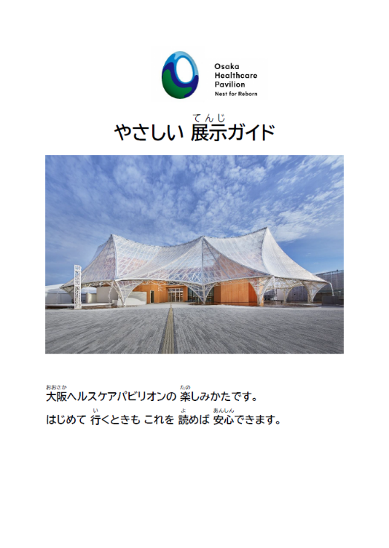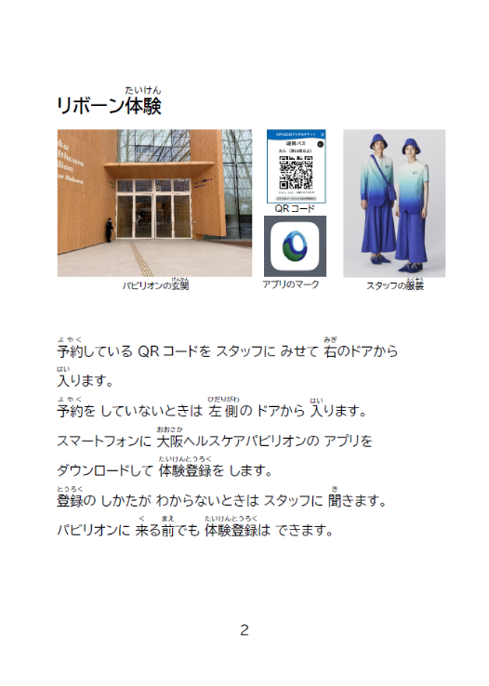
やさしい展示ガイド（表紙） リボーン体験の説明
＊２ ユニバーサルデザインマップ
トイレやベビーケアルーム、救護室、ＡＥＤ、スロープの位置を示した地図。トイレとベビーケアルームについては、機能を掲載した。
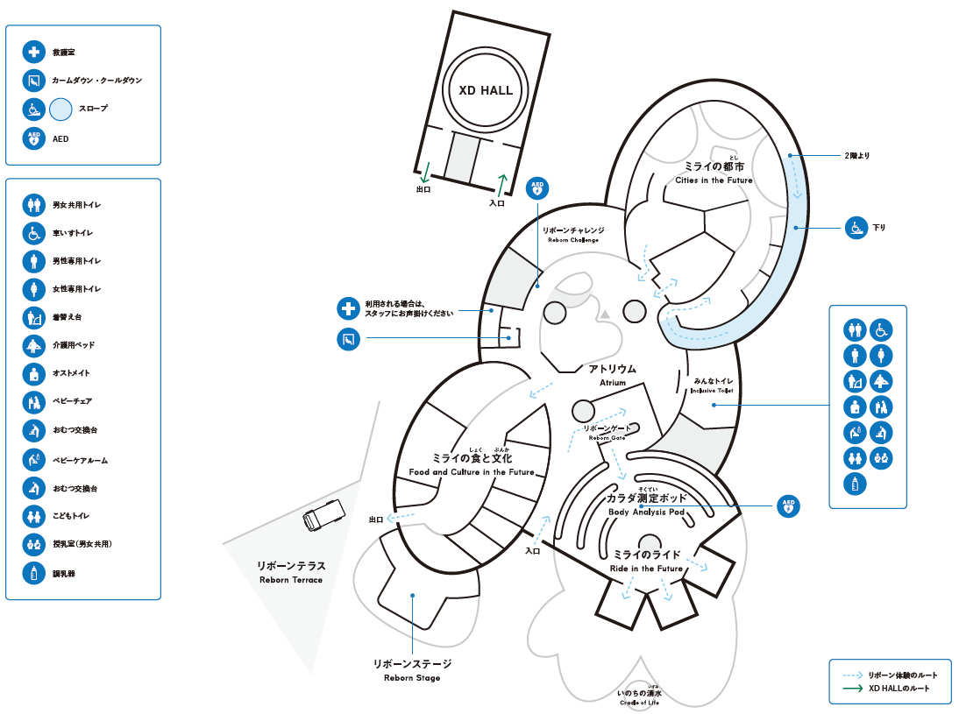
ユニバーサルデザインマップ（１階）
＊３ センサリーマップ
明るい、暗い、音がある、においがある、混雑しやすい場所等刺激があると考えられる場所を示した地図。また、体調が悪くなった時のために座れる場所や救護室、カームダウン・クールダウンルームの位置もあわせて掲載した。
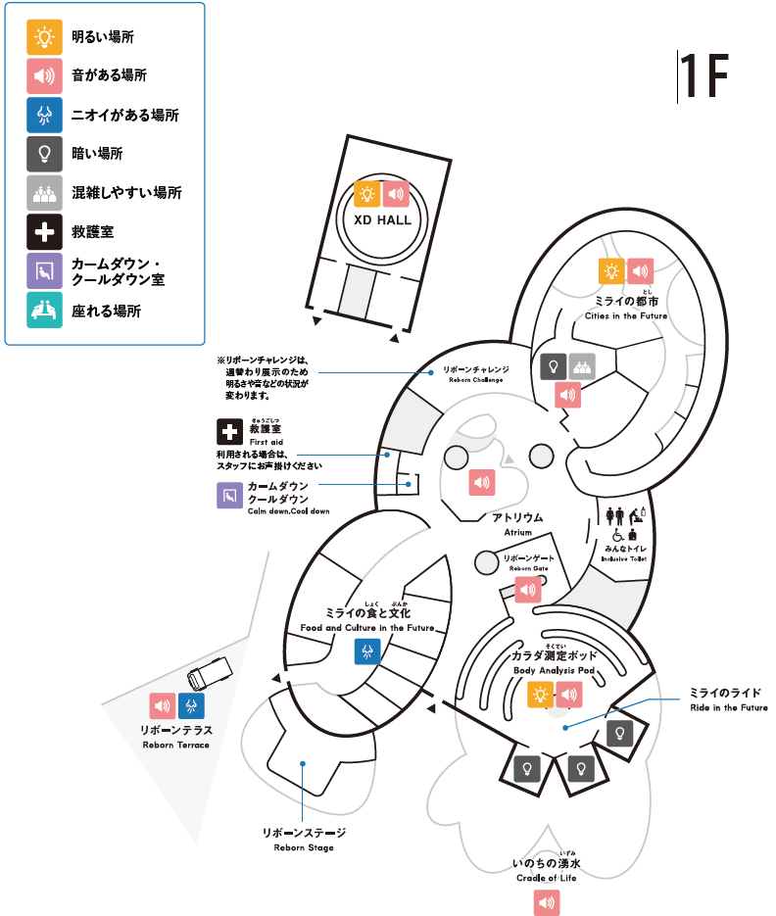
センサリーマップ（１階）
＊４ 利用基準
来館者が安心・安全にパビリオンの展示を楽しめるよう事前に以下の利用基準を公開した。
リボーン体験の利用基準
利用者 | 利用基準
ペースメーカー等医用電気機器をご使用の方 | 原則利用できないが、測定せずに利用することも可能（４８ページ参照）
体調不良の方、光、音の刺激に過敏な方、特殊効果により体調が悪化する可能性のある方 | 一部のコンテンツは利用できない。当日、パビリオンのスタッフへの申し出により案内
車いすをご使用の方 | 車いすのままで利用可能
補助犬をお連れの方 | 補助犬同伴で利用可能
妊娠中の方 | 利用可能
視覚による情報が得にくい方 | 一部の展示を除き、音声サポート有り
聴覚による情報が得にくい方 | 映像展示の音声に対して字幕を付与

２．８ アテンダント研修
２０２２年３月の当事者ヒアリングでは、来館者の対応について「スタッフの案内は手話やジェスチャーを交えてほしい」、「カームダウン・クールダウンルームの利用は必要に応じてスタッフに付き添ってほしい」等の意見があった。そのため、さまざまなお困りごとのある当事者が安心して来館し楽しめる丁寧な案内・対応を実現するため、業務に従事するアテンダントの研修に当事者も参加することとした。
２．８．１ 研修の進め方の検討
20２５年２月１４日（同内容を１９日も実施）ワークショップ（第１２回）では、ユニバーサルサービス（以下、「ＵＳ」という。）に関するアテンダント研修が、当事者とアテンダントの対話が弾み効果的な内容となるよう進め方について意見交換した。ＵＳ研修は、座学と現地の２回実施することとし、座学研修は当事者による講演形式ではなく対話形式とし、現地研修は当事者を来館者役としてアテンダントが案内・対応する進め方とした。
座学研修の進め方に関する主な意見と対応（抜粋）
主な意見 | 対応
アテンダントの知りたいことを確認できると良い  当事者自身が伝えたいことを整理するために現地の情報があると良い | アテンダントは年代や職歴もさまざまでＵＳの理解度も異なる。また、勤務開始直後のためパビリオンのことをほとんど把握できていない。当事者の経験談等を聞き、多様性の理解や声掛け方法等の「考え方」を学ぶ場とする
アテンダントやディレクターが事前受講しているＵＳ研修を知りたい | ＵＳマニュアル、合理的配慮、博覧会協会ＵＳガイドラインや協会ＵＳ研修の資料を配布する
自己紹介カード（ネームプレート）があると良い | 自己紹介カードと記入例を作成する
当事者のセーフティーガードが必要 | 事務局のメンバーを班ごとに配置する
班の声が聞こえるか不安 | パーテーションの設置を検討する
アテンダントにコミュニケーションガイドブックを事前連携してほしい | アテンダントの研修資料の一部として配布する
現地研修の進め方に関する主な意見と対応（抜粋）
主な意見 | 対応
事前情報が大事。ホームページの更新は現地研修前にしてほしい | 開幕までに公開できるように作業を進め、現地研修までに情報提供できるように準備する
障がい特性ごとのグループで意見を出し合い、後日事務局にて全体共有すると良い | 研修時に障がい特性ごとのグループとなるよう調整する
家族とも来館するので障がい者を切り分けたパターンで考えず、同伴者がいるケースも研修すべきでは | 今回の研修は原則、当事者本人のみの参画となるため、家族等の同伴者と来場した場合の留意事項があればアテンダントに伝えてもらいたい
カームダウン・クールダウンルームの確認もしたい | 研修プログラムに追加する
現地研修後、会期中に実際に出てきた課題のフィードバックもしっかりお願いしたい | 会期中は毎日朝礼等のミーティングを行い、ＵＳの課題もアテンダント全体へフィードバックする
２．８．２ 研修の実施
座学と現地の研修を通じて、アテンダントは当事者とのコミュニケーションにより、当事者のお困りごとや多様性への理解が深まった。これらの研修によりアテンダントは自信をもって積極的なサポートを行うことができた。
〇 座学研修
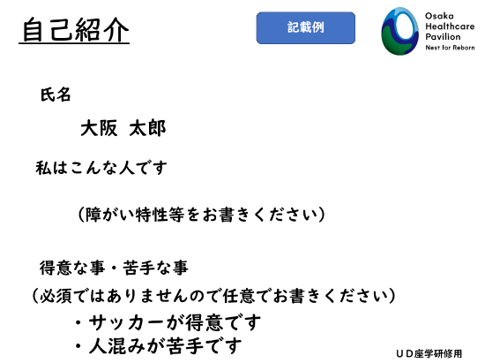
２０２５年３月１８日ワークショップ（第１４回）として、アテンダントがＵＳについて「考え方」を学ぶ座学研修を実施した。エキスパートによるユニバーサルデザインに関する講義の後、当事者と対話するカリキュラムを設けた。１０班に分かれたアテンダントのグループを当事者が順に移動し、自己紹介のあと、これまでの類似施設（博物館やテーマパーク等、普段慣れていない場所）での経験談等を伝えた。
自己紹介カードの記入例
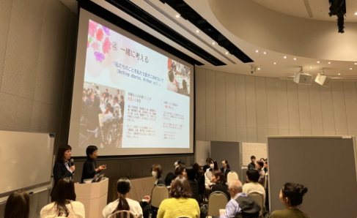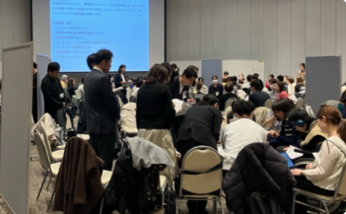
エキスパートの講義を受ける様子 班ごとに分かれ当事者の経験談を聞く様子
〇 現地研修
２０２５年３月２７日ワークショップ（第１５回）、当事者がパビリオンの来館者役となり、アテンダントが案内や誘導を実践する形式で実施した。来館者役となった当事者はパビリオンを体験して、どのような場面で困り、どのようなサポートを必要としているのかをアドバイスした。
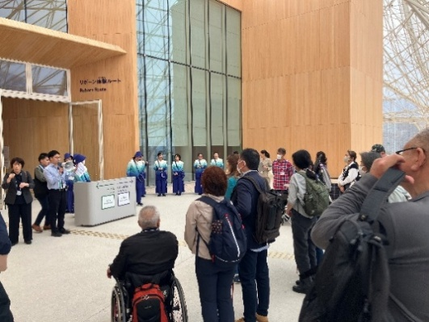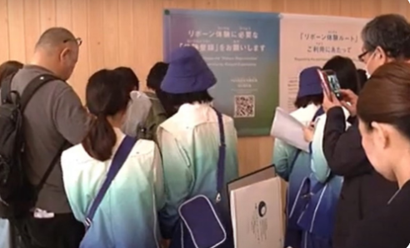
研修内容を説明している様子 アテンダントが応対する様子

〇 研修での当事者のアドバイス（抜粋）
項目 | アドバイス
アプリのダウンロードと事前体験登録 | ・登録手順の説明が不十分で、どれを読み取れば良いか迷うのでしっかり説明してほしい
リボーンバンド発行 | ・バンド装着時の案内やサポートが必要  ・スマホの向きやバンド排出口の説明をしてほしい
ミライのライド | ・車いす使用者が画面に近づきすぎないよう案内が必要  ・扉を閉める際の声掛けをしてほしい
ミライのじぶん | ・暗くて足元が見えにくいため声掛けが必要
ミライのヘルスケア | ・ミライのじぶんからヘルスケア１に移動する際、床材がカーペットから木に変わることを説明してほしい（視覚）  ・ヘルスケア１出口からのスロープが急で手押し車いすでは危険。注意喚起が必要
案内時 | ・マスクで口元が見えないため、口元を一時的に見せてもらえると良い（聴覚）  ・その場を離れる際は、コミュニケーション支援アプリで「少々お待ちください」と表示してから離れてほしい。無言で離れないようにしてほしい（聴覚）  ・現在地や方向を具体的な言葉で案内してほしい（視覚）

（参考）ＵＤ全体アンケートの問いへの回答結果
Q4-３ アテンダントの印象に残っていること（自由意見・抜粋）
車いす使用者 | 椅子を動かして車いすでも観られるようにしてくれたアテンダントの対応は、すごく自然で素晴らしかったです。
視覚障がい者 | 予約なしゾーンで声を掛けてくださったスタッフさんが、フードコートの購入も案内くださり、出口では点字ブロックまでお願いしたところ、心配なのでとゲート近くまで案内してくださったことがあり、ありがたかったです。
聴覚障がい者 | どなたもみな笑顔で「少しでもわかりやすく伝えよう」という気持ちが伝わってきて嬉しかった。

２．９ 会期中の調査、発信
ワークショップで考えたことが実際にどのように使われたか、お困りごとに対応できていたかを確認するため、現地調査やアンケートを実施するとともに、ユニバーサルデザイン関係者の視察や調査を受け入れた。
また、来館者がユニバーサルデザインを考え、意識を変えるきっかけとなるよう、アトリウムにＵＤひろばをオープンし、取組紹介やカードへの記入をしてもらう参加型の展示を設けた。
２．９．１ 視察等の受け入れ
パビリオンのユニバーサルデザインの取組みを広く発信するため、みんなトイレやカームダウン・クールダウンルーム、ナビレンス等の視察を、また「みんな一緒に快適に楽しめるか」といった視点でリボーン体験の視察を積極的に受け入れた。視察や調査時の意見や提案に対しては、できる限り改善をした。
団体等で受け入れた主な視察は以下のとおり。
主な視察受け入れ
月日 | 視察内容
７月８日 | 大阪府都市整備部住宅建築局による「大阪府福祉のまちづくり条例ガイドライン」改訂に向けた万博会場の視察
７月２９日 | 博覧会協会ユニバーサルサービスチームによる関係者ポータルでの事例発信のための視察
９月９日 | 東北福祉大学・日建設計による日本館及び大阪パビリオンのユニバーサルデザインについて効果・課題の検証を目的とした調査
５月２１日、６月２２日、７月２０日、  ８月２４日、９月２３日、１０月５日 | 公益社団法人NEXT VISIONによる会場内のナビレンスやシカイ（shikAI）＊を利用するイベント
＊シカイ（shikAI）：点字ブロックにあるQRコードを読込み、音声により目的地への移動を支援するアプリ
２．９．２ アンケート等現地調査
会期後に取組みを検証し、広く発信するため、「みんなトイレ」の利用者アンケートやＵＤ推進チームの当事者等による現地調査を実施した。
① 「みんなトイレ」の利用者アンケート
既成概念を変えるチャレンジをした「みんなトイレ」の利用実態を把握するため、２０２５年８月２３日から８月２９日、TOTO(株)と協力し、「みんなトイレ」の利用者へインタビュー形式でアンケート調査を実施した。調査は出口付近で行い、４００名の利用者から回答を得た。幅広い年代から回答が得られ、「戸惑いや抵抗感なく自然に使えた」が６８％、「トイレに対する意識の変化があった」が６７％となった。アンケート結果では、多くの来館者が「みんなトイレ」を受け入れ、利用を通じてトイレの概念を考えるきっかけとなったことを示した。
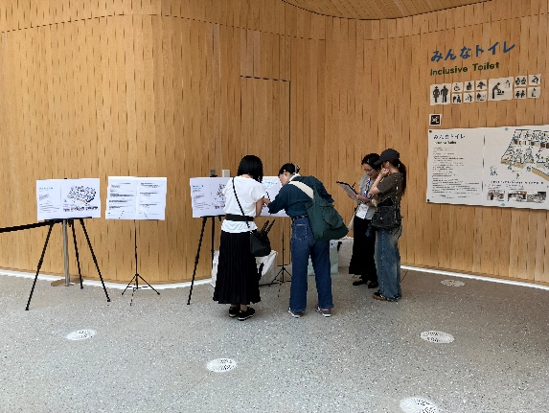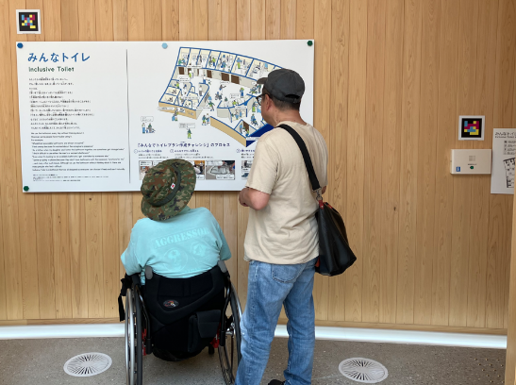
アンケート調査の様子 アンケート後にコンセプトボードをじっくり見ている様子
② ＵＤ推進チームのメンバー等による現地調査
ワークショップで検討した展示や設備等が当初想定していた使われ方等がされているか、来館者にとって使いやすいものとなっているか、アテンダントの案内や対応の状況について、２０２５年７月から９月にかけて延べ４８人が現地調査し、現地調査後はＵＤ全体アンケートに回答した。
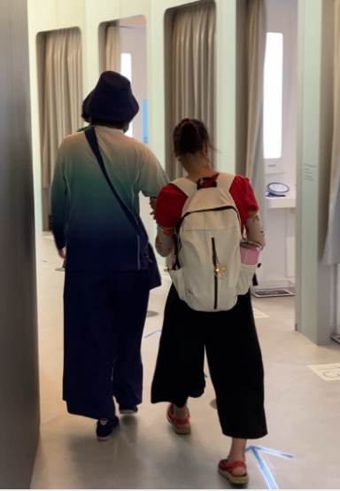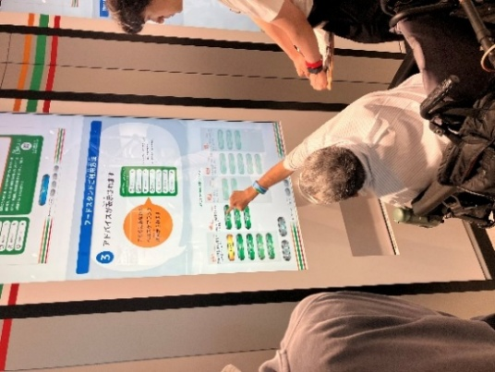
リボーンバンドを発行する様子 視覚障がい者を誘導する様子 展示体験でパネル操作する様子
＜UＤ全体アンケートの概要＞
ＵＤ推進チームで検討した内容を検証するため、現地調査や視察に参加した方に対して、アンケート調査への協力を依頼した。
調査対象 パビリオンを視察等で体験した方
回答方法 WEBで回答を入力
回答数 56
調査項目 ５項目（カームダウン・クールダウンルーム、展示体験（リボーン体験ルート）、ナビレンス、アテンダント、事前情報提供）
調査結果 【資料編】２ アンケート等調査内容 ２.１ ＵＤ全体アンケートを参照

2.９.3 ＵＤひろば（ユニバーサルデザインひろば）
来館者がユニバーサルデザインを考えるきっかけとなるよう、２０２５年７月１３日、ユニバーサルデザインの取組ポイントのサインボードをアトリウムに掲示したが、展示体験の途中でサインボードを読んでいただくことが難しかった。そのため、８月１８日、アトリウムに発信のための空間を確保し「ＵＤひろば」と名称をつけてオープンした。ＵＤひろばには、主な取組みを記載した取組紹介ボードと、たまご形のカードにユニバーサルデザインへの想いを記入しパビリオンロゴデザインのパネルに掛ける参加型の展示を設けた。パネルには８月１８日からの５７日間で３，４２０枚のカードが掛けられた。９月１５日には、みんなトイレのチャレンジをより実感してもらうため、「みんなでトイレプラン作成チャレンジ」のワークショップで使用した模型や各班が考えたプラン案等を追加で展示した。
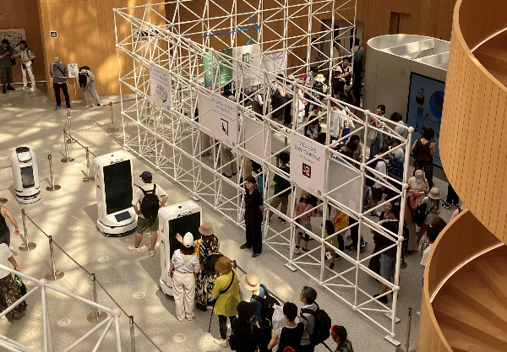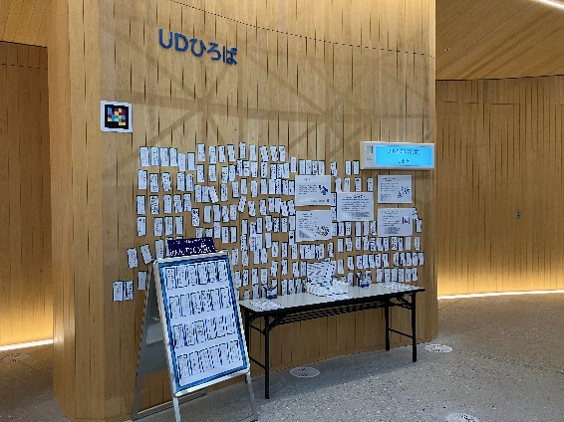
アトリウムの様子（７月１３日） ＵＤひろば（８月１８日仮オープン）
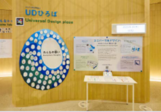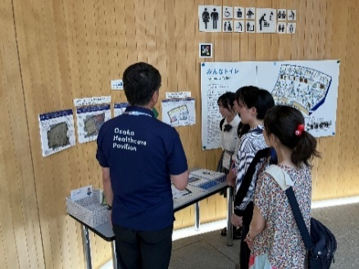
ＵＤひろば（８月３０日ロゴパネル設置） みんなトイレを説明している様子（９月１５日追加展示）
○ たまご形カードに書かれたメッセージ
来館者にユニバーサルデザインへの想いを考え、書いてもらえるよう、テーブルにたまご形カードとペン、説明サインを用意し、書いたカードはパネルに掛けてもらった。
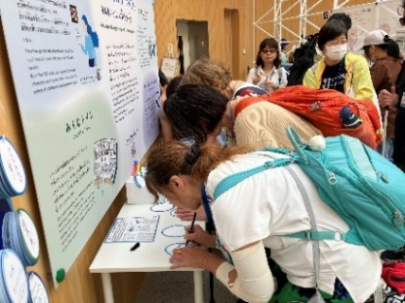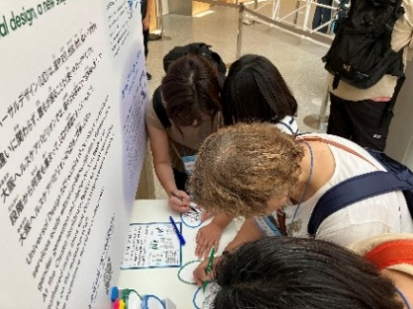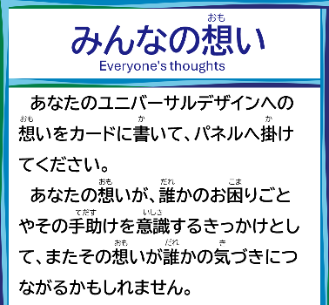
カードに想いを書いている様子 説明サイン

（カードの枚数と分類）
８月１８日からの５７日間で、３，４２０枚のカードが掛けられた。カードに記載された文章を読み、５つに分類した。５つの分類と枚数の内訳は下表のとおり。
分類 |  | 枚数
ＵＤへの想い |  | １，１１３枚 | １，１１３枚 | 33%
みんなトイレ |  | １３３枚 | １３３枚 | 4%
その他 | 万博、大阪ヘルスケアパビリオンの感想 | ９８５枚 | ２，１７４枚 | 63%
その他 | 絵 | ５１６枚 | ２，１７４枚 | 63%
その他 | その他 | ６７３枚 | ２，１７４枚 | 63%
計 |  | ３，４２０枚 |  | 100%
（分析（コメントの傾向））
○ＵＤへの想い
１，１１３枚に記載された内容について、膨大なテキストデータを分析し定量化・視覚化する手法（テキストマイニング分析）によりコメントの傾向を分析した。
抽象的な質問に対する回答のため明確な結果として扱うことはできないが、ユニバーサルデザインを進めることは、暮らしやすさ・過ごしやすさに関わり、幸せや笑顔につながること、また相手を思いやる・やさしさといった行動が世界の平和につながるというイメージを多くの方が持っているのではないかと想定できる。
出現頻度順 スコア順
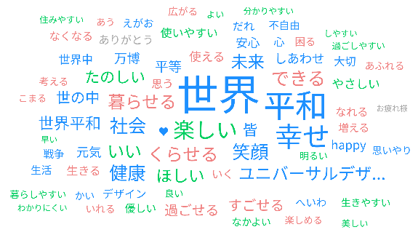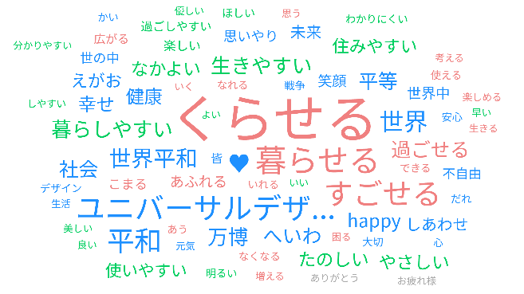
※ユーザーローカルＡＩテキストマイニングツール（ https://textmining.userlocal.jp/ ）による分析
○その他
カードへの記載にあたり、説明サインが小さく、また、説明を読まなくても自由に参加できる方法としたことや、小さな子どもも多く参加してくれたことから、万博や大阪ヘルスケアパビリオンの感想、ミャクミャクの絵、その他個人的な願い事等が記載されたカードが２，１７４枚で６３％だった。万博や大阪ヘルスケアパビリオンの感想の記載内容は、万博への感謝の気持ちや健康に関する想いといった前向きな内容が大半であった。
２．１０ 会期後の検証、発信
大阪ヘルスケアパビリオンで取り組んできたユニバーサルデザインの取組みを広く発信するため、「進め方がユニバーサル」という考えのもと「みんな一緒に」を大切な視点で取り組んだ内容について、検証のうえ、整理をし、各種事例集への掲載や本記録誌の作成を進めた。
事例集については、「大阪府福祉のまちづくりのための施設整備バリアフリーガイドライン取組事例集」や「大阪府ユニバーサルデザイン推進指針 （参考）大阪・関西万博取組事例集」に取組みを記載し、当事者が参加しやすいワークショップの準備や工夫、また取組みのシンボルである「みんなトイレ」実現までのプロセス等を紹介した。
記録誌は、アフター万博における当事者参画による施設づくりや運営検討を進める事業者の参考としてもらうことや研究者の事例研究に活用できるようまとめた。作成にあたっては２０２６年３月２日最終ワークショップ（第１６回）で記録誌案への意見交換と参加者全員が一人ひとり約４年間を振り返るコメントをし、それらのアドバイスやコメントを記録誌に反映し完成した。振り返りでは、「自身の立場にとらわれずに意見を伝えることができた」「ワークショップでのみんなとの関わりによって視野が広がり考えが豊かになった」とのコメントがあった。記録誌は、ＵＤ推進チームの取組みが万博レガシーとして継承されるよう、関係者や図書館に配付するとともに、ウェブサイトに公開した。
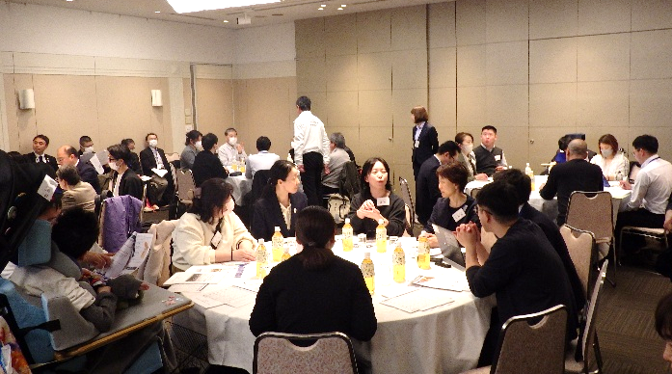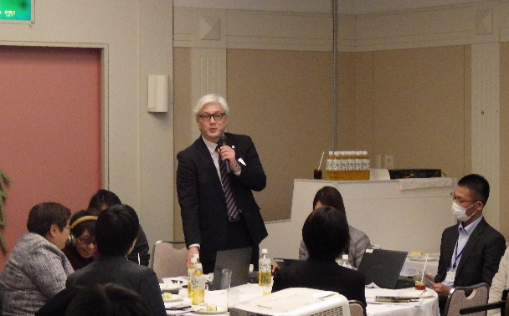
記録誌案の意見交換をする様子 振り返りをコメントする様子
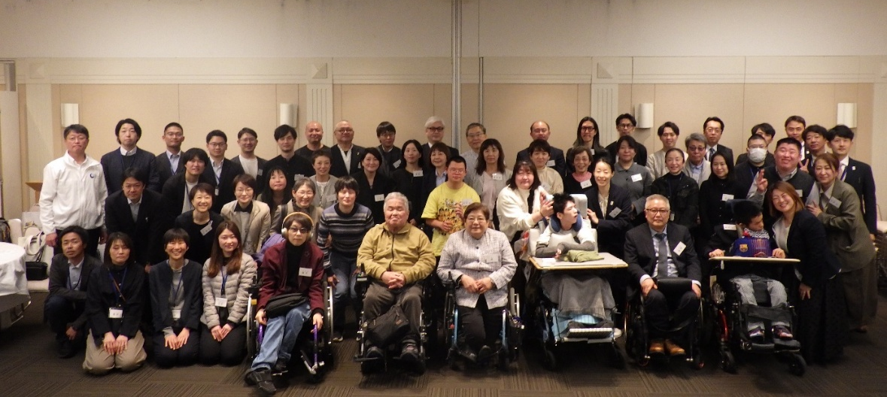
２０２６年３月２日ワークショップ（第１６回）終了後の集合写真

